Московский Авиационный Институт
(Национальный Исследовательский Университет)
Институт №8 «Компьютерные науки и прикладная математика»
Кафедра №806 «Вычислительная математика и программирование»

Лабораторная работа №1
по курсу «Операционные системы»

Группа: М8О-213БВ-25
Студент: Антонов Н.М.
Преподаватель: Бахарев В.Д.
Оценка: ____________________
Дата: 05.10.26

Москва, 2026
Постановка задачи
Задание
Составить и отладить программу на языке Си, осуществляющую работу с процессами и взаимодействие между ними в одной из двух операционных систем. В результате работы программа (основной процесс) должен создать для решение задачи один или несколько дочерних процессов. Взаимодействие между процессами осуществляется через системные сигналы/события и/или каналы (pipe). Необходимо обрабатывать системные ошибки, которые могут возникнуть в результате работы.
Вариант 1
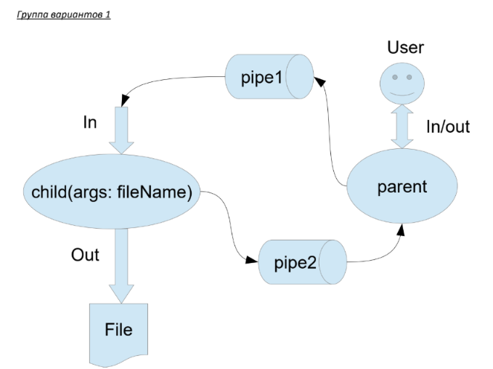
Родительский процесс создает дочерний процесс. Первой строчкой пользователь в консоль родительского процесса пишет имя файла, которое будет передано при создании дочернего процесса. Родительский и дочерний процесс должны быть представлены разными программами. Родительский процесс передает команды пользователя через pipe1, который связан с стандартным входным потоком дочернего процесса. Дочерний процесс принеобходимости передает данные в родительский процесс через pipe2. Результаты своей работы дочерний процесс пишет в созданный им файл. Допускается просто открыть файл и писать туда, не перенаправляя стандартный поток вывода.
Пользователь вводит команды вида: «число число число<endline>». Далее эти числа передаются от родительского процесса в дочерний. Дочерний процесс считает их сумму и выводит её в файл. Числа имеют тип int. Количество чисел может быть произвольным.
Общий метод и алгоритм решения
Программа состоит из двух отдельных программ: parent и child. Родительский процесс сначала считывает имя выходного файла. Затем создаётся неименованный канал pipe, после чего с помощью fork создаётся дочерний процесс. В дочернем процессе файловый дескриптор чтения канала переназначается на стандартный ввод с помощью dup2, после чего запускается программа child посредством execl. Родительский процесс построчно считывает данные из стандартного ввода и передаёт их через pipe дочернему процессу.
Дочерний процесс получает строки из стандартного ввода, разбирает встречающиеся в них целые числа, складывает их и записывает полученную сумму в выходной файл. После завершения ввода родитель закрывает канал и ожидает завершения дочернего процесса с помощью waitpid. В программах предусмотрена обработка ошибок системных вызовов read, write, open, close, pipe, fork, dup2 и execl.
Использованные системные вызовы
fork() — создание дочернего процесса.
pipe() — создание неименованного канала для передачи данных между процессами.
dup2() — переназначение файлового дескриптора канала на стандартный ввод дочернего процесса.
execl() — запуск отдельной программы child в дочернем процессе.
open() — создание или открытие файла для записи.
read() — чтение данных из стандартного ввода и канала.
write() — передача данных через канал и запись результата в файл.
close() — закрытие файловых дескрипторов.
waitpid() — ожидание завершения дочернего процесса.
Код программы
parent.c
#include <unistd.h>
#include <sys/types.h>
#include <sys/wait.h>
#include <stdlib.h>
#include <errno.h>
void error(const char *msg)
{
const char *p = msg;
while (*p) p++;
write(2, msg, p - msg);
write(2, "\n", 1);
}
int main()
{
char filename[100];
int fd[2];
ssize_t n = read(0, filename, sizeof(filename) - 1);
if (n == -1) {
error("read error");
return 1;
}
if (n == 0) {
error("empty input");
return 1;
}
if (filename[n - 1] == '\n') filename[n - 1] = '\0';
else filename[n] = '\0';
if (pipe(fd) == -1) {
error("pipe error");
return 1;
}
pid_t pid = fork();
if (pid == -1) {
error("fork error");
close(fd[0]);
close(fd[1]);
return 1;
}
if (pid == 0) {
if (close(fd[1]) == -1) {
error("close error");
_exit(1);
}
if (dup2(fd[0], 0) == -1) {
error("dup2 error");
_exit(1);
}
if (close(fd[0]) == -1) {
error("close error");
_exit(1);
}
execl("./child", "child", filename, NULL);
error("execl error");
_exit(1);
}
if (close(fd[0]) == -1) {
error("close error");
return 1;
}
char buffer[100];
char c = '\n';
while (1) {
int i = 0;
int eof_reached = 0;
while (i < (int)sizeof(buffer) - 1) {
ssize_t r = read(0, &c, 1);
if (r == -1) {
if (errno == EINTR) continue;
error("read error");
close(fd[1]);
waitpid(pid, NULL, 0);
return 1;
}
if (r == 0) {
eof_reached = 1;
break;
}
if (c == '\n') break;
buffer[i++] = c;
}
if (eof_reached && i == 0) {
break;
}
if (i > 0) {
if (write(fd[1], buffer, i) == -1) {
error("write error");
close(fd[1]);
waitpid(pid, NULL, 0);
return 1;
}
}
if (!eof_reached || i > 0) {
if (write(fd[1], "\n", 1) == -1) {
error("write error");
close(fd[1]);
waitpid(pid, NULL, 0);
return 1;
}
}
if (eof_reached) {
break;
}
}
if (close(fd[1]) == -1) {
error("close error");
waitpid(pid, NULL, 0);
return 1;
}
if (waitpid(pid, NULL, 0) == -1) {
error("waitpid error");
return 1;
}
return 0;
}
child.c
#include <unistd.h>
#include <fcntl.h>
#include <stdlib.h>
#include <errno.h>
void error(const char *msg)
{
const char *p = msg;
while (*p) {
p++;
}
write(2, msg, p - msg);
write(2, "\n", 1);
}
int main(int argc, char *argv[])
{
if (argc < 2) {
error("filename is not specified");
return 1;
}
int file = open(argv[1], O_WRONLY | O_CREAT | O_TRUNC, 0644);
if (file == -1) {
error("open error");
return 1;
}
char buffer[100];
char c = '\n';
while (1) {
int i = 0;
int eof_reached = 0;
while (i < (int)sizeof(buffer) - 1) {
ssize_t r = read(0, &c, 1);
if (r == -1) {
if (errno == EINTR) {
continue;
}
error("read error");
close(file);
return 1;
}
if (r == 0) {
eof_reached = 1;
break;
}
if (c == '\n') {
break;
}
buffer[i++] = c;
}
if (eof_reached && i == 0) {
break;
}
int sum = 0;
int number = 0;
int sign = 1;
int in_number = 0;
for (int j = 0; j <= i; j++) {
if (j < i && buffer[j] == '-' && !in_number) {
sign = -1;
in_number = 1;
number = 0;
} else if (j < i && buffer[j] >= '0' && buffer[j] <= '9') {
number = number * 10 + (buffer[j] - '0');
in_number = 1;
} else {
if (in_number) {
sum += sign * number;
}
number = 0;
sign = 1;
in_number = 0;
}
}
char result[50];
int pos = 0;
long long value = sum;
if (value < 0) {
result[pos++] = '-';
value = -value;
}
char digits[20];
int count = 0;
do {
digits[count++] = '0' + (value % 10);
value /= 10;
} while (value > 0);
while (count > 0) {
result[pos++] = digits[--count];
}
result[pos++] = '\n';
if (write(file, result, pos) == -1) {
error("write error");
close(file);
return 1;
}
if (eof_reached) {
break;
}
}
if (close(file) == -1) {
error("close error");
return 1;
}
return 0;
}
Протокол работы программы
Тестирование выполняется следующим образом: запускается родительская программа, ей передаётся имя выходного файла, после чего в консоль вводятся строки с целыми числами. Каждая строка передаётся дочернему процессу через pipe. Дочерний процесс вычисляет сумму чисел и записывает каждую полученную сумму отдельной строкой в файл.
nikita102007@HP:~/lrs/c_files$ gcc parent.c -o parent
nikita102007@HP:~/lrs/c_files$ gcc child.c -o child
nikita102007@HP:~/lrs/c_files$ ./parent
result.txt
10 20 30
40 50
nikita102007@HP:~/lrs/c_files$ cat result.txt
60
90
nikita102007@HP:~/lrs/c_files$ ./parent
result.txt
-5 -1 -2
-10 -30
nikita102007@HP:~/lrs/c_files$ cat result.txt
-8
-40
nikita102007@HP:~/lrs/c_files$ ./parent
result.txt
dhfkjsdhfkjhsdkfj
10 20
nikita102007@HP:~/lrs/c_files$ cat result.txt
0
30

Вывод
В ходе лабораторной работы была реализована схема взаимодействия родительского и дочернего процессов в ОС Linux с использованием неименованного канала pipe. Родительский процесс получает данные от пользователя и передаёт их дочернему процессу, а дочерний процесс вычисляет суммы целых чисел и сохраняет результаты в файл. При реализации были использованы системные вызовы fork, pipe, dup2, execl, open, read, write, close и waitpid, а также предусмотрена обработка ошибок.

